来园活动
今天是9月8日。今天来园20人，李文浩、张伊伊缺勤。
午餐情况：今天午餐吃的是黑米饭、番茄土豆牛肉、丝瓜炒蛋、鸡毛菜山药肉丝汤。。
赵敏含、万佳熹、严铭轩菜没吃完，其他幼儿饭、菜和汤都吃完。
午睡情况：今天全班幼儿都在12:50前入睡，其中王子安没有午睡，

区域游戏：
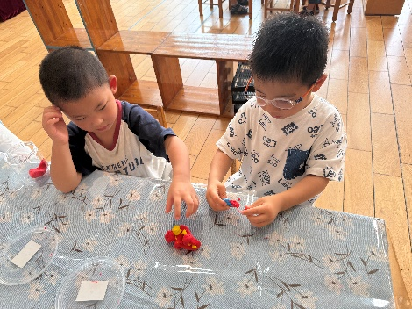  美工区 | 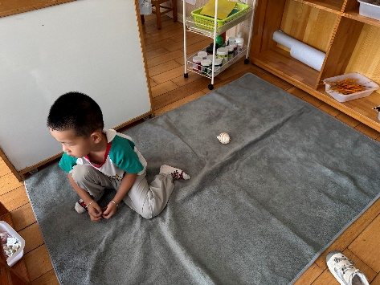  美工区 | 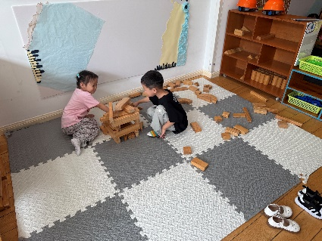  地面建构区
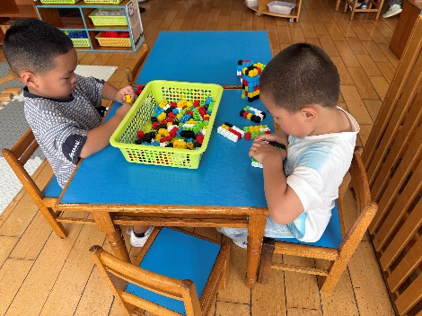  桌面建构区 | 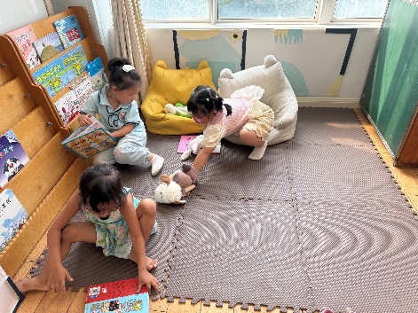  图书区 | 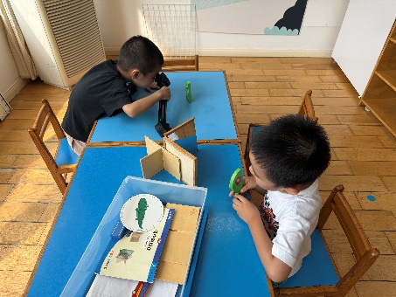  科探区
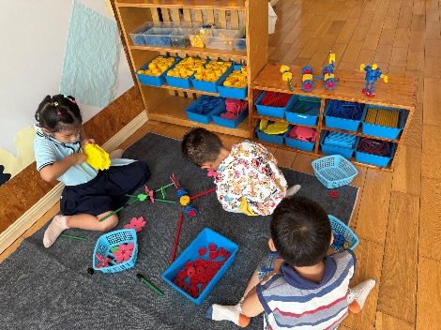  万能工匠区 | 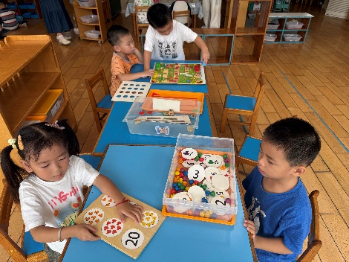  益智区

集体活动： 综合：我想设计的区域
区域活动是幼儿园的重要活动之一，良好的区域游戏能够让孩子在自主选择、大胆操作和探索中促进身心全面发展。本次活动主要引导孩子通过自主选择、合理规划、小组合作的方式共同规划教室的区域，并鼓励其用较完整的语言进行表述，培养孩子的自主性，以便孩子在熟悉教室区域的基础上更好的参与游戏，感受自我的成长。

能积极与同伴交流自己对区域设想的幼儿有胡凯元、耿旻熙、郑成鑫、严铭轩、刘子妍、赵敏含、黄煜棋、徐钥媛。
共同协商、设计我喜欢的区域的幼儿王子安、李安妍、杨一安、万佳熹、马蓓蓓、黄煜棋、王思宸、徐建航、陈嘉洛、郑又嘉、胡述年、蒋致远、张铭宇、胡凯元、耿旻熙、郑成鑫、严铭轩、刘子妍、赵敏含、徐钥媛。

户外活动情况：
天户外活动，我们班在教室里练习了早操，孩子们能跟着老师的节奏和动作进行练习，中途我们提醒幼儿喝水和休息。

家园合作：
1.动态上的照片，仅作为老师观察时的随拍，并不是所有孩子的照片都会呈现。
2.天气仍然较热，请家长们注意给孩子垫上汗背巾，这样就不会汗湿衣服。

